Đổi mới tuyên truyền, phổ biến, giáo dục pháp luật về trật tự an toàn giao thông
Cập nhật: 08:37 11-12-2020
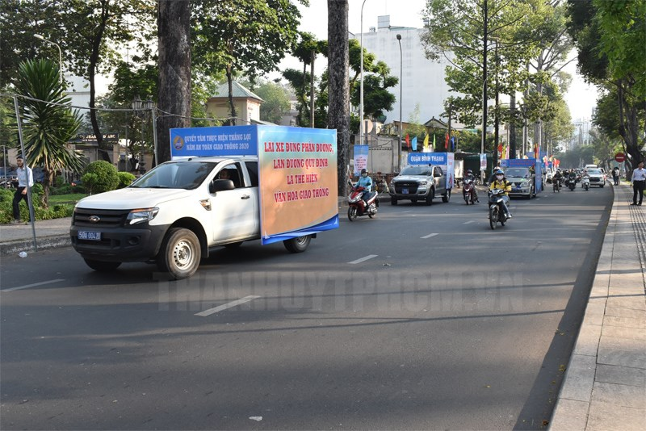Xe tuyên truyền di động về an toàn giao thông.
(Thanhuytphcm.vn) - UBND TPHCM vừa ban hành kế hoạch triển khai thực hiện Đề án tuyên truyền về an toàn giao thông (ATGT) trên các phương tiện thông tin đại chúng và hệ thống thông tin cơ sở đến năm 2025 trên địa bàn TP.
Mục đích của kế hoạch nhằm nâng cao nhận thức và ý thức tự giác chấp hành pháp luật của người tham gia giao thông, nhất là các quy định của pháp luật đối với các hành vi vi phạm là nguyên nhân trực tiếp dẫn đến tai nạn giao thông (TNGT) trên địa bàn TP. Xây dựng nếp sống văn hóa khi tham gia giao thông; góp phần kéo giảm đến mức thấp nhất các vụ vi phạm và số vụ TNGT, đảm bảo mục tiêu phát triển kinh tế - xã hội và quốc phòng - an ninh.
Đồng thời, tiếp tục nâng cao trách nhiệm và hiệu quả công tác phối hợp của các cơ quan, đơn vị, địa phương trong tuyên truyền đảm bảo trật tự ATGT. Mặt khác, từng bước đổi mới nội dung, hình thức tuyên truyền theo hướng thiết thực, cụ thể, rõ ràng, dễ hiểu, dễ nhớ, dễ làm, phù hợp với từng đối tượng; đổi mới công tác tuyên truyền, phổ biến, giáo dục pháp luật về trật tự ATGT đến từng cán bộ, công chức, viên chức và người lao động.
Về nội dung tuyên truyền, tuyên truyền về cách ứng xử văn hóa, xử lý tình huống khi tham gia giao thông để hình thành văn hóa tham gia giao thông, nhất là đối với giao thông đường bộ; cách ứng xử văn hóa khi tham gia giao thông cho học sinh, sinh viên; đấu tranh lên án các hành vi vi phạm trật tự, ATGT; giới thiệu các mô hình, bài học kinh nghiệm trong công tác đảm bảo ATGT tại các nước trên thế giới.
Cụ thể, trong ATGT đường bộ, đẩy mạnh tuyên truyền về quy tắc giao thông, đội mũ bảo hiểm khi tham gia giao thông bằng phương tiện xe mô tô, xe gắn máy, xe máy điện; các biện pháp phòng ngừa, ngăn chặn việc phóng nhanh, vượt ẩu, lạng lách, đánh võng; hành vi sử dụng điện thoại khi tham gia giao thông; phổ biến tuyên truyền về mức xử phạt, hình thức xử phạt khi vi phạm giao thông, những hậu quả sức khỏe, gánh nặng bệnh tật, gánh nặng kinh tế, gánh nặng cho xã hội, di chứng do TNGT gây ra. Tuyên truyền, khuyến khích người dân tăng cường sử dụng phương tiện giao thông công cộng hoặc phương tiện “xanh” (như xe đạp, đi bộ) nhằm giảm ùn tắc và TNGT.
Trong ATGT đường sắt, tiếp tục tuyên truyền quy tắc ATGT đường sắt, hành lang ATGT đường sắt. Kiểm tra, bảo trì, bảo dưỡng thường xuyên các thanh chắn ngang đường sắt, đèn báo hiệu tại các điểm nút giao. Tuyên truyền để người dân không buôn bán, họp chợ, phơi nông sản, lấn chiếm hành lang giao thông đường sắt, mở các lối đi đường ngang tự phát.
Trong phòng, chống tác hại của rượu, bia, tuyên truyền về tác hại của rượu, bia; tác hại của rượu, bia giả, không bảo đảm chất lượng, an toàn thực phẩm; các mức độ nguy cơ khi uống rượu, bia; các biện pháp giảm tác hại của rượu, bia. Vận động hạn chế uống rượu, bia và không điều khiển phương tiện giao thông, vận hành máy móc sau khi uống rượu, bia. Tuyên truyền vai trò của gia đình, người thân trong việc thay đổi thói quen và hành vi giao thông liên quan đến bia rượu của các thành viên trong gia đình, thực hiện “Đã uống rượu, bia - Không lái xe”.
Vân Minh

